Warszawa, 16 lipca 2020 r.

Sprawny przewóz towarów do Portu Gdańsk, łatwiejsza komunikacja w mieście

W ramach modernizacji kolejowego dostępu do portu Gdańsk PKP Polskie Linie Kolejowe S.A. przebudowują przejście pod torami obok byłego przystanku Gdańsk Kolonia. Będzie nowy wiadukt drogowy nad ul. Ku Ujściu. Sprawny ekologiczny transport kolejowy wzmocni pozycję portu. Inwestycja współfinansowana z instrumentu CEF „Łącząc Europę” uwzględnia zachowanie elementów świadczących o historii kolei w Gdańsku.
Mieszkańcy, obok dawnego przystanku Gdańsk Kolonia, korzystający z przejścia pod torami biegnącymi do Portu Gdańsk, zyskują lepsze warunki komunikacji. Ponad stuletni obiekt będzie miał współcześnie oczekiwany standard. Szczególnie osobom o ograniczonych możliwościach poruszania się dobudowane windy zapewnią komfortowy dostęp do przejścia.
W trasie pod torami zamontowane zostanie nowe oświetlenie. Układ kilku torów i rozjazdów nad przejściem jest modernizowany. Nowe tory zapewnią sprawny i cichszy przejazd składów towarowych do portu.
Projekt uwzględnia również zachowanie elementów dawnego przystanku Gdańsk Kolonia. Zgodnie z decyzją konserwatora zabytków wiata na peronie i wiaty przy wyjściach z przejścia podziemnego są zachowanie i będą przypominały o obecności kolei w na terenie Gdańska. Już widać odnowione, zakonserwowane i pomalowane na zielono metalowe konstrukcje.

Wykonawca zmienia tory w obszarze dawnego przystanku Gdańsk Kolonia
Obok przejścia, gotowa jest konstrukcja szybu windowego od strony ul. Modrzewskiego. Jesienią planowane jest zakończenie remontu klatki schodowej oraz budowa drugiego szybu windowego od strony ul. Narwickiej. Do końca listopada wykonawca powinien zakończyć prace, by możliwe było korzystanie z przejścia podziemnego. Na dawnym peronie konstrukcja wiaty została już zabezpieczona antykorozyjnie. Prace obejmą dach. Zakończenie wszystkich prac w obszarze przejścia i dawnego przystanku przewidziano w 2021 r.
Korzyści dla mieszkańców Gdańska uzyskiwane dzięki projektowi modernizacji torów do portu, to nie tylko poprawa przejścia koło dawnego przystanku Gdańsk Kolonia. Zbudowany zostanie nowy 100 m wiadukt drogowy w ciągu ul. Ku Ujściu. Wyremontowane lub zbudowane zostaną drogi dojazdowe. Zastąpienie przejazdu kolejowo-drogowego bezkolizyjnym skrzyżowaniem poprawi bezpieczeństwo w ruchu kolejowym i drogowym oraz usprawni komunikację w mieście. Podobny efekt przyniesie modernizacja 13 przejazdów kolejowo – drogowych i przejść dla pieszych.

Efekty wielkiego projektu: kolej – port
Prace w obszarze dawnego przystanku Gdańsk Kolonia to część dużego projektu pn. „Poprawa infrastruktury kolejowego dostępu do portu Gdańsk”. Inwestycja znacznie poprawi warunki przewozu towarów koleją. Pojadą dłuższe, nawet 740-metrowe pociągi o obciążeniu 22,1 tony na oś. Po zakończeniu przebudowy torów i urządzeń oraz mostów i wiaduktów kolejowy transport będzie mógł zapewnić szybszy przewóz większej ilości towarów. Sprawną i bezpieczną obsługę większej liczby pociągów towarowych zapewnią nowe urządzenia oraz system sterowania ruchem kolejowym.
Projekt obejmuje m.in. przebudowę ponad 70 km torów, 13 przejazdów kolejowo – drogowych i przejść dla pieszych. O zakresie zmian w układzie torowym świadczy wymiana 221 rozjazdów. Przebudowane będą 3 mosty, 2 wiadukty oraz 18 przepustów. Wartość prac to około 1,1 mld zł. Prawie 40 proc. tej kwoty to dofinansowanie unijne ze środków instrumentu finansowego Connecting Europe Facility (CEF) – „Łącząc Europę”. Zakończenie prac planowane jest do końca 2021 r.

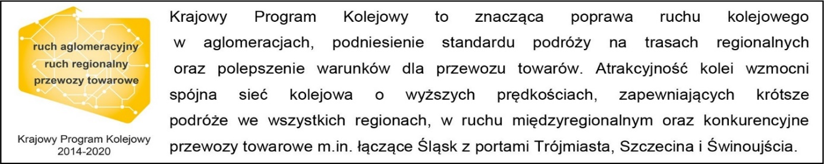
Kontakt dla mediów:
PKP Polskie Linie Kolejowe S.A.
Przemysław Zieliński
Zespół prasowy
rzecznik@plk-sa.pl
T: +48 506 564 659

Projekt jest współfinansowany przez Unię Europejską z Instrumentu „Łącząc Europę”.
Wyłączną odpowiedzialność za treść publikacji ponosi jej autor. Unia Europejska nie odpowiada za ewentualne wykorzystanie informacji zawartych w takiej publikacji.

